Brillux WDVS Unterlegscheibe

Brillux

Eigenschaften

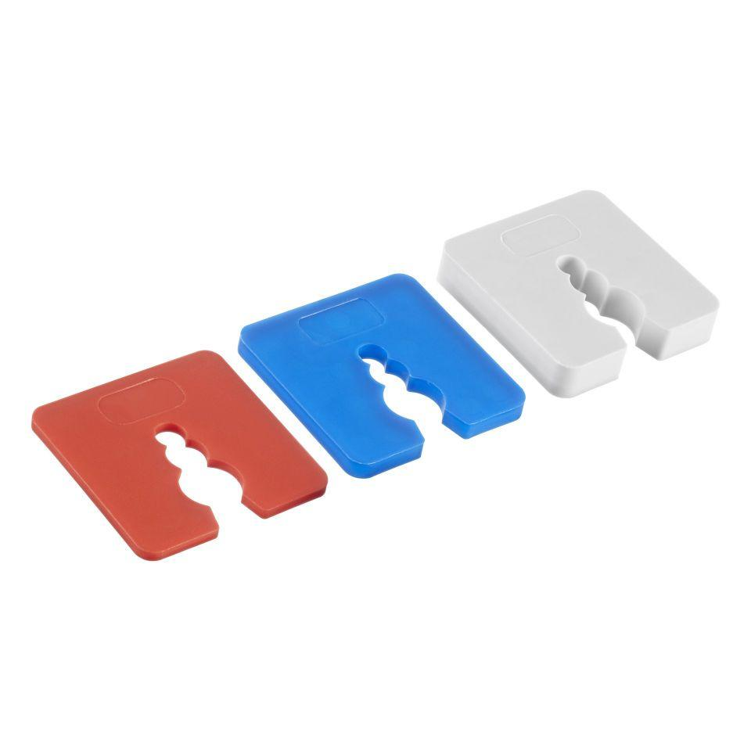

Farbton

blau, grau, rot

Werkstoff

Polyvinylchlorid (PVC)

Länge (mm)

3,00

Ausführung

speziell geformtes Distanzstück aus Hart-PVC mit mittiger Einkerbung zum Aufstecken auf die WDVS Dübel

Anwendungsbereich

Ausgleich von Untergrundunebenheiten bei WDVS Sockelprofilen sowie von Anfangs- und Halteleisten im WDVS Schienensystem

Profildicke (mm)

3, 5, 10